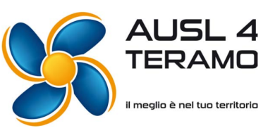
PIANO TERAPEUTICO PER INSULINA DEGLUDEC
Unità Operativa ____________________________________________________________
Nome e Cognome del medico prescrittore ________________________________________
Recapito tel ________________________Indirizzo mail ____________________________
Nome e Cognome dell’assistito______________________________________________
Data di Nascita _______________________Età __________________ Sesso M F
Cod. Fisc.________________________________________________________________
Indirizzo_________________________________________Città______________________
Provincia_____________ ASL di residenza _______________________________________

Nome e Cognome del medico curante___________________________________________

Da redigere in triplice copia ai fini della rimborsabilità, a cura delle Strutture Diabetologiche (incluse le Diabetologie pediatriche) ospedaliere o territoriali del SSN o convenzionate con il SSN, individuate dalle Regioni, ed inviare al Servizio Farmaceutico della ASL ed al medico curante che ha in carico l’assistito.
Indicazioni terapeutiche a carico del SSN

Pazienti adulti e pediatrici affetti da:

 diabete mellito di tipo 1, in associazione a insulina ad azione rapida

 diabete mellito di tipo 2, in associazione a insulina rapida e/o ad altri ipoglicemizzanti per i quali sia rimborsata l’associazione ad insulina.

Farmaco, Dose e durata del trattamento

Nome Commerciale e dosaggio: _________________________________________________________

Durata prevista del trattamento (non oltre 12 mesi): _________________________________________

◻ inizio trattamento ◻ prosecuzione della cura

Data __________________ timbro e firma del Medico prescrittore

_______________________

